
ЧЕЛЯБИНСКАЯ ОБЛАСТЬ

СОБРАНИЕ ДЕПУТАТОВ
ЗЛАТОУСТОВСКОГО ГОРОДСКОГО ОКРУГА

Р Е Ш Е Н И Е
№ 34-ЗГО от 25.05.2017 г.

О внесении изменений в Генеральный план города Златоуста и Правила землепользования и застройки города Златоуста, утвержденные решением Собрания депутатов Златоустовского городского округа от 02.03.2007г. № 10-ЗГО

В соответствии с Градостроительным кодексом Российской Федерации, Федеральным законом от 06.10.2003 года № 131-ФЗ «Об общих принципах организации местного самоуправления в Российской Федерации», Уставом Златоустовского городского округа, в связи с необходимостью уточнения градостроительного зонирования территории города, на основании заключения о результатах публичных слушаний по внесению изменений в «Генеральный план города Златоуста и Правила землепользования и застройки города Златоуста» от 13 апреля 2017 г.,
Собрание депутатов Златоустовского городского округа РЕШАЕТ:

1. Утвердить изменения в Генеральный план города Златоуста и Правила землепользования и застройки города Златоуста, утвержденные решением Собрания депутатов Златоустовского городского округа от 02.03.2007г. №10-ЗГО (в редакции решения Собрания депутатов Златоустовского городского округа от 05.05.2017г. №24-ЗГО) согласно приложению к настоящему решению.
2. Опубликовать данное решение в официальных средствах массовой информации и в сети «Интернет».
3. Контроль исполнения решения возложить на комиссию по промышленности, предпринимательству и строительству.

Председатель Собрания депутатов  Златоустовского городского округа | А.М. Карюков

Приложение
к решению Собрания депутатов
Златоустовского городского округа
от 25.05.2017 г. № 34-ЗГО

Изменения в решение Собрания депутатов Златоустовского городского округа от 02.03.2007г. № 10-ЗГО (в редакции решения Собрания депутатов Златоустовского городского округа от 05.05.2017г. № 24-ЗГО) «Об утверждении Генерального плана города Златоуста и Правила землепользования и застройки города Златоуста»:

1. Объединение территориальных зон 03 27 09 В.1.1 и 03 27 05 В.1.1 (зоны усадебной и коттеджной застройки), с учетом земельного участка, примерной площадью 8700 кв.м.; уточнение габаритов и границ территориальной зоны 03 27 02 А.1(леса, луга); сохранение остальных территориальных зон без изменения (в границах и по функциональному использованию). Изменения относятся к земельному участку, примерной площадью 8700 кв.м, расположенному по адресному ориентиру: г. Златоуст, ул. им. И.В.Мичурина, между насосной станцией и жилым домом №43, для ведения личного подсобного хозяйства.

Юго-Восточный планировочный район (03), градостроительная зона 03 27
Вносимое изменение в «Правила землепользования и застройки территории г. Златоуста»

Границы  квартала | Характер  вносимых изменений | Номер  градостроительной зоны | Градостроительный индекс подзоны
Границы  квартала | Характер  вносимых изменений | Номер  градостроительной зоны | действующее  зонирование | с учетом изменений
1 | 2 | 3 | 4 | 5
Земельный участок площадью 8700 кв. метров, расположенный по адресному ориентиру: г. Златоуст, Челябинской области, ул. им. И.В. Мичурина, между насосной станцией и жилым домом № 43, для ведения личного подсобного хозяйства | Объединение территориальных зон 03 27 09 В.1.1 и 03 27 05 В.1.1 (зоны усадебной и коттеджной застройки), с учетом земельного участка, примерной площадью 8700 кв.м.  Уточнение габаритов и границ территориальной зоны 03 27 02 А.1 (леса, луга)  Сохранение остальных территориальных зон без изменения (в границах и по функциональному использованию) | 03 27  03 27 | 03 27 02 А.1  03 27 09 В.1.1  03 27 05 В.1.1  03 27 02 А.1 | 03 27 05 В.1.1  03 27 02 А.1
Примечание:
На «Карте градостроительного зонирования территории города» и в пояснительной записке приняты следующие обозначения:

03 27 05 В.1.1
вид территориальной зоны
_________№ территориальной зоны
№ градостроительной зоны по "Карте градостроительного зонирования"
№ планировочного района по “Генеральному плану города”

2. Изменения в «Карту градостроительного зонирования территории города Златоуста» (градостроительная зона 03 27) М 1:5000

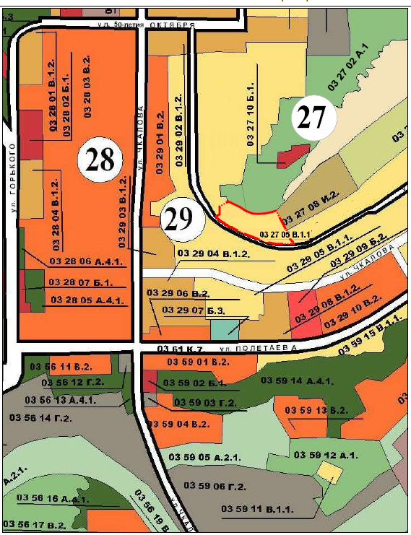

Глава Златоустовского городского округа В.А. Жилин

